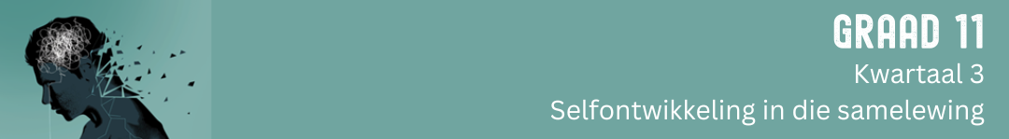
Inhoudsopsomming

Les 1: Gesonde en gebalanseerde leefstylkeuses - Handhawing van fisiese, sielkundige,
sosiale, emosionele en geestelike gesondheid

Eerstens moet jy verstaan wat dit beteken om 'n "gebalanseerde lewe" te hê.
Kom ons begin deur kortliks na jou afgelope week te kyk. Wat doen jy in 'n tipiese dag? Eet jy 3 etes per dag? Neem jy deel aan sport? Spandeer jy tyd saam met vriende? Hoe lyk jou week as ‘n geheel? Kom ons kyk na wat 'n gebalanseerde lewe behels. Vergelyk elke aspek met jou eie lewe om te identifiseer waar jou lewe 'n bietjie ongebalanseerd kan wees.
'n Gebalanseerde leefstyl beteken dat daar harmonie tussen die verskillende aspekte van jou lewe is. Was jy al ooit so honger dat jy jou bord oorlaai het met kos, baie meer as wat jy eintlik kon eet? Dit is belangrik om te leer hoe om harmonie tussen die verskillende aspekte van ons lewens te skep. Hoe doen ons dit?
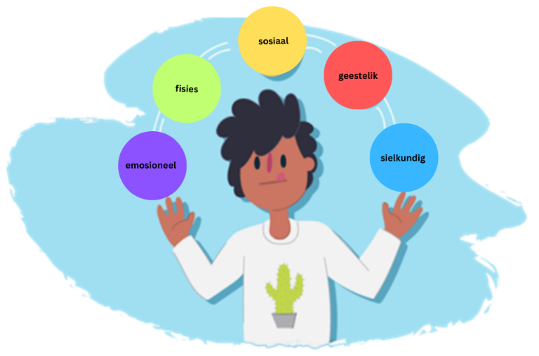
Eerstens moet ons verstaan waaruit die verskillende aspekte bestaan. Kom ons kyk na hierdie aspekte:
Fisies – Dit verwys na jou liggaam: om fisies fiks te wees, gesond te eet en genoeg te slaap. Jy behoort hierdie balans te probeer handhaaf.
Sielkundig – Dit verwys na die geestelike of emosionele toestand van 'n persoon. Dit sluit ook die begeerte in om jouself te verbeter deur riskante gedrag te vermy, en jouself met jou opvoeding te bemoei om sodoende die beste persoon te wees wat jy kan wees.
Sosiaal – Dit behels om goeie verhoudings met jou familie en vriende te hê. Dit verwys ook na jou betrokkendheid by gemeenskapsgeleenthede en vrywilligerswerk.
Emosioneel – Hierdie aspek handel oor jou vermoë om jou emosies te verken, uit te druk en te beheer. Jy kan die emosionele reaksies van ander herken en beïnvloed. Dit staan ook as emosionele intelligensie (EI) bekend.
Geestelik – Dit verwys na jou keuse om ‘n godsdienstige oortuiging te volg: om die waardes van jou godsdienstige geloof te volg en vrede en hoop in meditasie en gebed te vind.

Gesonde voeding en fisiese aktiwiteit
Ons kan sien dat balans in die lewe nodig is om gelukkig te wees. Een van die gebiede waar die meeste mense sukkel om balans te vind, is op die gebied van oefening en voeding. Sommige van ons dink dalk dat ons elke dag 5 km moet hardloop en van blaarslaai moet leef om gesond te wees. Ons het nie voldoende kennis om te weet wat ons liggame regtig nodig het nie. Sommige van ons word selfs oortuig dat een of ander magiese tablet of dieet ons sal help om vinnig gewig te verloor. Kennis help dat ons nie in al hierdie valse tendense glo nie.

Navorsers bereken dat 34,3% van kinders en adolessente tussen die ouderdom van 2 en 19 jaar op enige gegewe dag gemorskos eet. Twee derdes van hulle neem minstens 25% van hul kalorieë deur hierdie maaltye in.

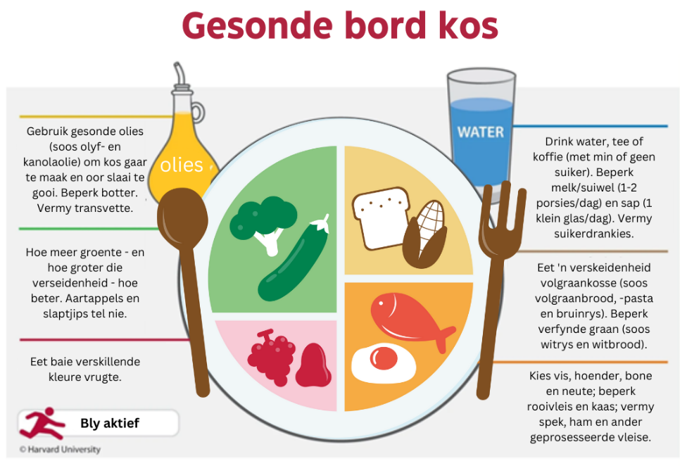

Het jy al ooit gewonder hoe ‘n mens gesond eet? Soms eet ons net nie gesond nie, want ons weet nie regtig beteken nie. Indien jy vir elke maaltyd 'n mediumgrootte bord gebruik en jou voesel volgens die illustrasie indeel, behoort jy ‘n gesonde, gebalanseerde maaltyd te hê.

Hoekom is kosse wat hoog in suiker is, ongesond?
- Om lekkergoed te eet veroorsaak dat jou bloedsuikervlakke vir 'n kort rukkie styg en dan kort daarna vinnig daal. Wisselende bloedsuikervlakke lei tot angs, gemoedskommelings, moegheid, hoofpyne en drange na meer suiker.
- Suiker beskadig jou tande. Aangesien suiker maklik oplosbaar is, smul die skadelike bakterieë in jou mond daaraan en vermeerder dit vinnig. Die gevolg is tandbederf wat ‘n slegte asem en tandpyn veroorsaak.
- Dit beïnvloed jou immuniteit. Organismes soos bakterieë en giste floreer op suiker. Die eet van baie lekkers kan veroorsaak dat mikro-organismes buite verhouding vermeerder, wat jou makliker laat siek raak.
- Dit laat jou gewig optel. Dit is moeilik om net een lekker te eet en dan te stop. Hulle is so klein dat jy nie besef hoeveel jy eintlik eet nie. Jy begin met een of twee, eet dan nog 'n paar, en voordat jy dit weet, het jy 'n hele handvol geëet. Hierdie lekkers bestaan uit leë kalorieë wat vinnig verteer word en eintlik jou liggaam se minerale tydens vertering opgebruik. Hulle bevat geen proteïene, gesonde vette, vitamiene, minerale of ensieme nie.
- Dit maak jou bestand teen insulien, wat tot diabetes en kanker kan lei. Insulien (‘n hormoon) help om die suiker van kos na die liggaam se selle te neem sodat dit as energie gebruik kan word. As jy te veel suiker eet, kan dit voorkom dat insulien effektief werk, wat die selle daarteen bestand maak. Dit staan as insulienweerstandigheid bekend, en dit kan tot verskeie gesond-heidstoestande lei, soos metaboliese sindroom, vetsug, kardiovaskulêre siektes, kanker en tipe 2-diabetes.
- Dit lei tot suikerverslaafdheid. Suiker is soos 'n dwelm, aangesien dit die beloningsentrum in die brein aktiveer. Dit kan dus verslawend wees. Anders as natuurlike voedsel, veroorsaak suiker die vrystelling van 'n beduidende hoeveelheid dopamien, wat tot drange en verslawing lei.
- Dit beskadig jou hart. Suiker beïnvloed die pompmeganisme van jou hart, verhoog abdominale vetsug, verhoog jou trigliseriede, slegte cholesterol (LDL), bloedglukose en insulienvlakke, en verhoog jou kanse om aan hartversaking te ly.
- Suiker benadeel jou brein. Navorsing toon 'n direkte verband tussen suikerverbruik en kognitiewe agteruitgang. So, stadig met die lekkers as jy nie Alzheimer wil hê nie!
[Verwerk vanaf https://www.indiatimes.com/health/healthyliving/10-ways-sugar-sweetly-but-surely-hurts-your-health-244124.html]

Les 2: Gesonde en gebalanseerde leefstylkeuses

Gebrek aan kennis: Mense was nie altyd so ongesond nie. 100 jaar gelede het mense nie met vetsug of stres gesukkel soos ons vandag nie. Hartsiektes en kolonkanker het selde voorgekom,want groente is in tuine gekweek en die meeste gesinne het net een ouer gehad wat gewerk het, wat veroorsaak het dat huisomgewings meer stabiel en minder stresvol was. Gesinne het tuisgemaakte maaltye geëet eerder as die verwerkte maaltye van vandag. Ongelukkig besef ons nie die impak van ons leefstylkeuses op ons huidige en gesondheid nie.
Elke keuse wat ons maak, het 'n gevolg. As ons 'n slegte keuse maak soos om dwelms te gebruik, sal daar negatiewe gevolge wees soos afsterwe weens dwelmmisbruik. Net so sal 'n positiewe keuse, soos om hard op skool te werk, 'n positiewe uitwerking tot gevolg hê: dat jy jou graad 11-jaar slaag.

Swak besluitnemingsvaardighede: Die proses om hierdie bostaande keuses te maak vereis besluitnemingsvaardighede. Jy het die kennis nodig om te weet watter besluit jy moet neem om die negatiewe uitkoms te voorkom.

Daar is 'n party dinge wat met jou sal gebeur wat nie beplan of bedoel is nie, maar besering of skade sal veroorsaak. Byvoorbeeld, 'n motorongeluk. 'n Ernstige ongeluk kan aspekte van jou leefstylkeuses benadeel. Daar is wel 'n paar tipes ongelukke wat voorkom kan word, want daar is goed wat jy kan doen om dit te vermy.

Soms is die situasies waarin ons ons bevind beslis nie wat ons beplan het nie. Daar is byvoorbeeld nie baie tieners wat beplan om in hul tienerjare swanger te raak nie, maar sekere keuses het tot die tienerswangerskap gelei.

Onveilige houdings, -gedrag en -omgewings: Ons kan sê dat die tiener se houding en oortuigings oor seks die bogenoemde tiener se keuse van gedrag beïnvloed het. Indien sy ingestem het om kondome te gebruik of om haar van seks te onthou, sou sy die swangerskap kon verhoed het. Miskien het sy ingestem om 'n kondoom te gebruik, maar ander faktore het hulle of die situasie beïnvloed.

Emosionele faktore & groepsdruk: Groepsdruk kan 'n rol speel en die houding van die paartjie beïnvloed. Die invloed van vriende (en selfs die media) se opinies oor seks kan druk op die paartjie plaas om ongesonde besluite te neem.

- Alkoholmisbruik kan goeie oordeelsvermoë benadeel ten opsogte van die besluit om fisies betrokke te raak. Dit kon tot onbeskermde seks gelei het.
- Emosionele faktore speel ook ‘n rol. Miskien was een van die persone in hierdie paartjie emosioneel onseker of ongelooflik hartseer. Hierdie emosies kon hul selfvertroue belemmeren bydra om hul van seks te weerhou.
- Die omgewing speel ook 'n groot rol. Deur te kies om in haar kêrel se slaapkamer met die deur toe te wees, terwyl niemand anders by die huis is nie, is gevaarlik.

Sosio-ekonomiese aspekte: Swak geletterdheid, lae inkomste, armoede en ongunstige sosiale omgewings: Sosio-ekonomiese faktore het 'n groot invloed op leefstylkeuses. Soms word jy beïnvloed deur die area waarin jy woon, jou ouers se inkomste en hoe jy grootgeword het, sonder dat jy die geleentheid gehad het om jou eie keuses te maak. Sommige faktore sluit in:
- Opvoeding
- Omgewing
- Lae inkomste
- Gebrek aan gesondheidsorg
- Misdaad

In Suid-Afrika sukkel ons met baie van hierdie faktore asook swak geletterdheid.

Les 3: Riskante gedrag en -situasies
- Gebruik en misbruik van middels, onveilige seksuele gedrag, risiko van swangerskap, tienerselfmoord; swak higiëne en dieetgewoontes, onveilige padgebruik

Houdings en riskante gedragskeuses kan 'n direkte impak op ‘n leefstyl hê. As jy 'n motor bestuur en ‘n ongeluk veroorsaak as gevolg van alkoholmisbruik, is dit 'n voorbeeld van riskante gedrag. Indien jy 'n passasier in ‘n motor is waar ‘n dronk bestuurder in die motor vasry, kan jy nie die ongeluk wat plaasvind, beheer nie. Dit is 'n voorbeeld van 'n ongeluk.

Riskante gedrag beïnvloed jou persoonlike veiligheid en dié van die mense rondom jou. 'n Ongeluk is buite jou beheer, dit is nie beplan nie en veroorsaak gewoonlik besering of skade.

Baie van wat jy vandag en in die afgelope lesse gelees het, het gehandel oor die negatiewe invloede op jou leefstylkeuses. Vandag fokus ons op riskante gedrag en hoe die impak van daardie besluite ons toekoms kan beïnvloed.

Die artikels waarna ons gekyk het, het die volgende aangespreek:
- Misbruik van middels dwelms en alkohol
- Onveilige seksuele gedrag
- Risiko’s vir tienerswangerskap
- Swak higiëne
- Onveilige padpraktyke

Dit is nie die enigste voorbeelde van riskante situasies nie. Suid-Afrika sukkel ook geweldig met 'n toename in tienerselfdood en tieners wat met ongesonde dieetgewoontes sukkel.

Na afloop van hierdie besprekings, moet jy kies om ‘n persoon te wees wat nie die skare sal volg nie, maar kies om op só 'n manier te leef dat die sukses van jou toekomsdrome en -doelwitte direk en positief beïnvloed word.

Les 4: Riskante gedrag en -situasies
Die impak van gevaarlike praktyke op self en ander: Fisies, emosioneel, geestelik en sosiaal

Tienerselfdood beïnvloed nie net die lewe van die individu wat tragies hul lewe verloor nie, maar ook die familie, skool en vriende wat agterbly. Ná die Covid-19 pandemie het ons wêreldwyd 'n toename in tienerselfdood gesien namate tieners toenemende druk ervaar.

Dit is nie heeltemal so eenvoudig om te sê dat 'n TV-program soos 13 Reasons Why die enigste invloed was wat ‘n toename in tienerselfmoord veroorsaak het nie. 'n Individu kan: probleme met vriende op skool ondervind, nie in staat wees om met hul ouers te praat nie en met depressie sukkel. Hierdie program beklemtoon bloot die probleme.

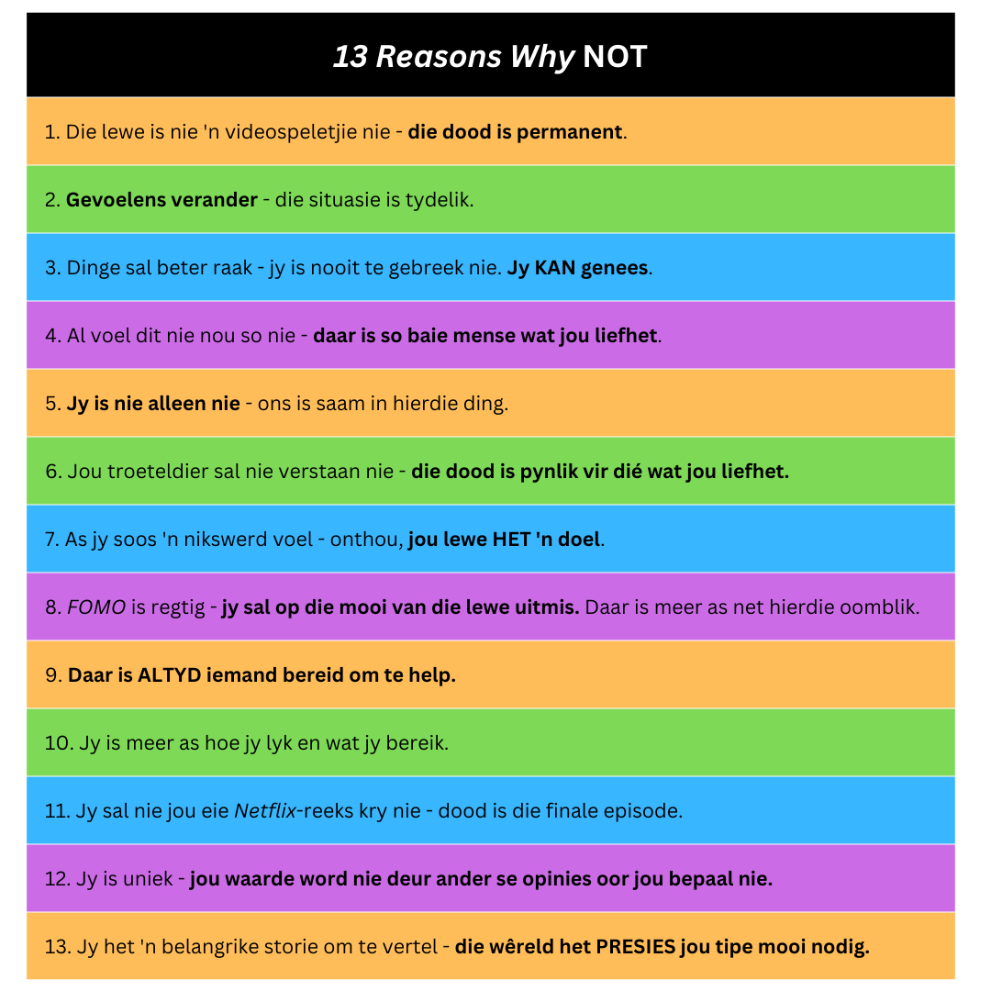
Les 5: Riskante gedrag en situasies
Individuele verantwoordelikheid vir die neem van ingeligte besluite en keuses: Prioritisering van persoonlike veiligheid; ondersteuning en raad om riskante gedrag te verander

Die realiteit is dat ons as mense foute sal maak, maar ons moet weet wanneer ons in die moeilikheid is. Ons moet verantwoordbaar vir ons foute wees en situasies probeer regstel. Dit beteken om verantwoordelik vir ons dade en besluite te neem. Byvoorbeeld:

Byvoorbeeld 1:
Iemand in jou klas het tydens 'n toets verneuk. Jy weet vir 'n feit dat hulle dit gedoen het. Hierdie persoon se daad het die kurwe van die toets omvergegooi. Jy het 'n D vir die toets ontvang. Vertel jy vir die onderwyser of bly jy stil? Hoekom of hoekom nie?

Byvoorbeeld 2:
Jou vriend(in) het nie genoeg geld om na ‘n sokkerwedstryd te gaan kyk nie. Hy/sy wil hê julle moet by die stadion inglip sonder om te betaal. Wat sou jy doen?

Moeilike besluite soos hierdie kan vir sommige mense makliker wees as vir ander. Niemand kan hierdie besluite vir jou neem nie. So, hoe neem jy die besluit?

7 Besluitnemingstappe:
- Identifiseer die besluit wat jy moet neem.
- Versamel inligting oor die besluit.
- Identifiseer jou verskillende opsies of keuses.
- Gee ten minste een gevolg, impak of effek van elke opsie. (weeg die gevolge teenoor
mekaar op)
- Kies die beste opsie en tree op.
- Neem aksie.
- Evalueer jou besluit: Is jy tevrede met die uitkoms van jou besluit?

As jy in die toekoms in 'n soortgelyke situasie beland, sal jy dieselfde keuse maak?

Die uitkoms van ons besluite of keuses het ALMAL een of ander gevolg. Om verantwoordelike keuses te maak, waar ons die uitkomste oorweeg het voordat ons optree, verg goeie besluitneming.

Dwelmmisbruik sal ALTYD besluitneming op 'n negatiewe manier beïnvloed. Alkohol en dwelms verduister jou gedagtes en verhoed dat jy sinvolle besluite neem. Groepsdruk kan daartoe lei dat jy dwelms gebruik, jou gesondheid beïnvloed en kan dalk selfs op die langtermyn tot die dood lei.

Onthou hierdie aktiwiteit: "Neem die stap, maak die verandering". In hierdie plakkaat moes jy :
1) SES stappe uitlig wat 'n tiener moet neem om slegte gewoontes te verbreek wat tot 'n negatiewe
leefstyl kan lei. Dink aan al die kwessies wat ons die afgelope paar weke aangespreek het. Fokus op
EEN probleem wanneer jy jou plakkaat doen.
2) Gee raad aan leerders oor VYF plekke waar hulle hulp kan kry om hierdie probleme te oorkom.

Les 6: Faktore wat 'n positiewe impak op leefstylkeuses het
- Positiewe rolmodelle, bv. Ouers, maats en ander
- Persoonlike waardes
- Geloofstelsel
- Godsdiens
- Sosiale vaardighede
- Positiewe kulturele invloede
- Ekonomiese toestande

Dit is belangrik om iemand in jou lewe te hê wat jy kan nader vir raad of jou kan motiveer om gesonde leefstylkeuses te maak. Die lewenstyl en waardes van hierdie persoon kan jou inspireer om 'n beter mens te wees. Wanneer ons die positiewe gedrag, waardes of optrede van hierdie rolmodelle as ons eie aanvaar, kan ons ook 'n positiewe invloed in ons gemeenskappe uitoefen. Ons verwys na hierdie persoon as 'n positiewe rolmodel.

Jou ouers kan ook positiewe rolmodelle vir jou wees. Dikwels modelleer jong kinders die gedrag wat hulle by hul ouers sien. Ouers kan 'n positiewe uitwerking op leefstylkeuses van tieners hê deur:
- Ondersteunend, bemoedigend en oop te wees om oor enige onderwerp te kommunikeer.
- Hul kinders daaraan te herinner dat hulle kosbaar en waardevol en geliefd is.
- Hul kinders oor seksualiteit en die belangrikheid van besluitneming leer.
- Hul kinders leer oor wat reg en verkeerd is en hulle leer dat keuses gevolge het.
- Ouers kan goeie leefstylgewoontes modelleer deur gesond te eet en te oefen.

As jy ‘n bietjie daaroor dink, sal jy nog baie meer maniere ontdek waarop ouers positiewe rolmodelle kan wees.

Dit is nie net mense wat jy ken (soos jou vriende) wat 'n positiewe invloed op jou kan hê nie. Jou geloof of godsdiens kan ook jou leefstyl beïnvloed. Om by 'n godsdienstige groep in jou gemeenskap betrokke te wees, sal jou in staat stel om ander mense in jou plaaslike gemeenskap te ontmoet wat 'n positiewe impak in hul gemeenskappe maak. Jou geloofsgemeenskap kan sekere waardes hê wat jou leer om 'n positiewe impak op diegene rondom jou te hê.
Bv. Die Christelike geloof leer ‘n mens om ander te vergewe wanneer hulle jou beledig het. Die Islam-geloof bevorder 'n gesonde dieet.

Jou kulturele oortuigings kan ook 'n positiewe invloed op jou lewenstyl hê. Miskien leef jy in 'n gemeenskap waar seksuele gedrag voor die huwelik afgekeur word. Dit sal jou teen tienerswangerskap en ander seksueel oordraagbare infeksies (SOI's) beskerm,indien jy na die raad van die gemeenskap luister. Soms is dit net die tradisies wat deur 'n kultuurgroep gevolg word wat jou herinner dat jy nie alleen is nie. Bv. Om by die Kaapse Klopse aan te sluit vir Tweede Nuwejaar-viering.

Jou ekonomiese toestand kan ook jou lewenstyl beïnvloed. Om geld te hê om gesonde kos te koop of om te betaal vir die gimkontrak waar jy veilig kan gaan oefen, maak dit makliker om hierdie positiewe veranderinge aan te bring. Die realiteit is egter dat nie almal hierdie voorreg het nie.

Dit is goed om die positiewe invloed van verskillende mediaplatforms te erken. Jy kan op Facebook/ Instagram leer om 'n gesonde maaltyd te kook, sporthelde op die nuus en sportwedstryde op die TV volg of 'n telivisiereeks kyk wat jou positief uitdaag.

Dit is egter belangrik om jou gebruik van sosiale media te bestuur. Onthou om 'n paar grense in plek te stel sodat jy nie onnodig tyd mors nie. Bv. Geen selfone aan die etenstafel of wanneer jy tyd saam met 'n vriend spandeer nie. Sit eerder die foon weg en praat direk met mekaar.

As jy meer idees wil hê, kyk na https://au.reachout.com/articles/5-ways-to-tame-your-social-media-use

